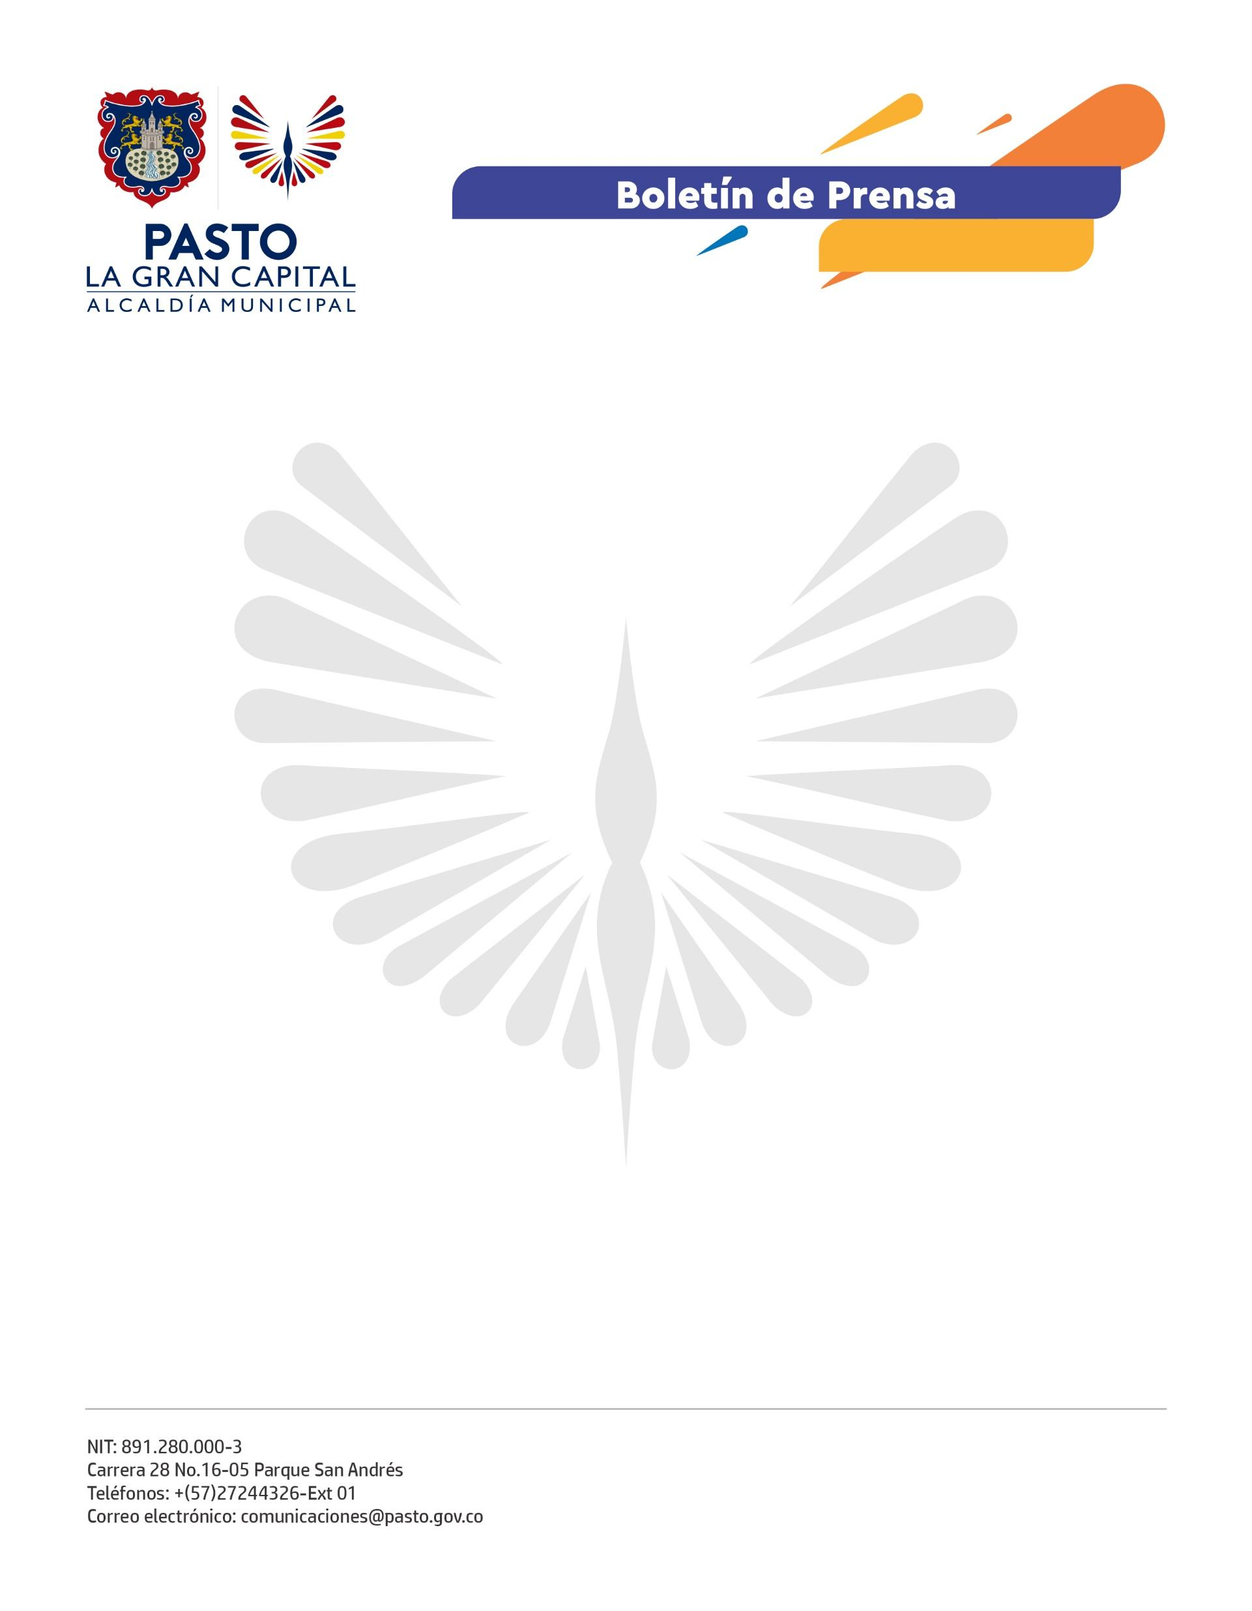
No. 150
23 de marzo de 2022

ALCALDÍA DE PASTO AVANZA CON PROYECTO DE TALLERES ESCUELA DEL BARNIZ DE PASTO

Con éxito avanza la etapa de formación de los 25 aprendices que hacen parte del proyecto Talleres Escuela del Barniz de Pasto, cuyo objetivo es promover el aprendizaje, contribuir en la salvaguarda del patrimonio de los oficios y saberes tradicionales entre las nuevas generaciones y propiciar la activación del emprendimiento en este sector. Esta iniciativa la desarrolla la Alcaldía de Pasto, en alianza con la Escuela Taller de Popayán y PDT Nariño y es financiada por el Fondo Europeo para la Paz y AECID.

La responsable económica y productiva del proyecto PDT Nariño, Lorena Insuasty, indicó que los Talleres Escuela del Barniz de Pasto Mopa – Mopa también serán fortalecidos a través del mejoramiento de su infraestructura y dotación de materiales para garantizar una mayor sostenibilidad del proceso.

“Me siento privilegiada por hacer parte de este proyecto, ser una mujer artesana que enseña la técnica del Mopa - Mopa y contribuir a la salvaguarda del Barniz de Pasto; también agradezco por los materiales que nos han entregado y espero que los aprendices transmitan a otras personas los conocimientos que les estamos compartiendo”, dijo la maestra artesana del Barniz de Pasto, Claudia Ximena Mora.

Para el aprendiz Álvaro Andrés Palomino Benavides hacer parte del Taller Escuela le permitió cumplir su deseo de aprender una manualidad a través de este oficio tan digno que desarrolla su talento artístico.

La gestora cultural de los Talleres Escuela del Barniz de Pasto, Ingrid Salas, exaltó la disposición y motivación que han tenido los aprendices con el proceso: “Hasta el 31 de marzo cumpliremos con el plan de formación, recibiremos las cinco piezas que deben entregar como producto final y en el mes de abril iniciaremos con la fase de adecuación de los museos vivos”, explicó.

La Alcaldía de Pasto se articuló al proyecto desde de distintas acciones que contribuyen a la promoción y difusión de este oficio artesanal a nivel local, nacional e internacional como la financiación de stands para participar en Expo Artesanías, difusión a través de una estrategia comercial digital, participación en la Feria Expo Dubái con dos artesanos y concluirá con un encuentro entre artesanos de la madera y decoradores del barniz para generar dos colecciones: una de reserva patrimonial, para lo que a futuro será el Museo del Barniz de Pasto y otra, la colección para los museos vivos, que permitirá a los turistas conocer el proceso del barniz en todas sus etapas, según puntualizó la subsecretaria de Formación y Promoción, Dayra Palacios.

